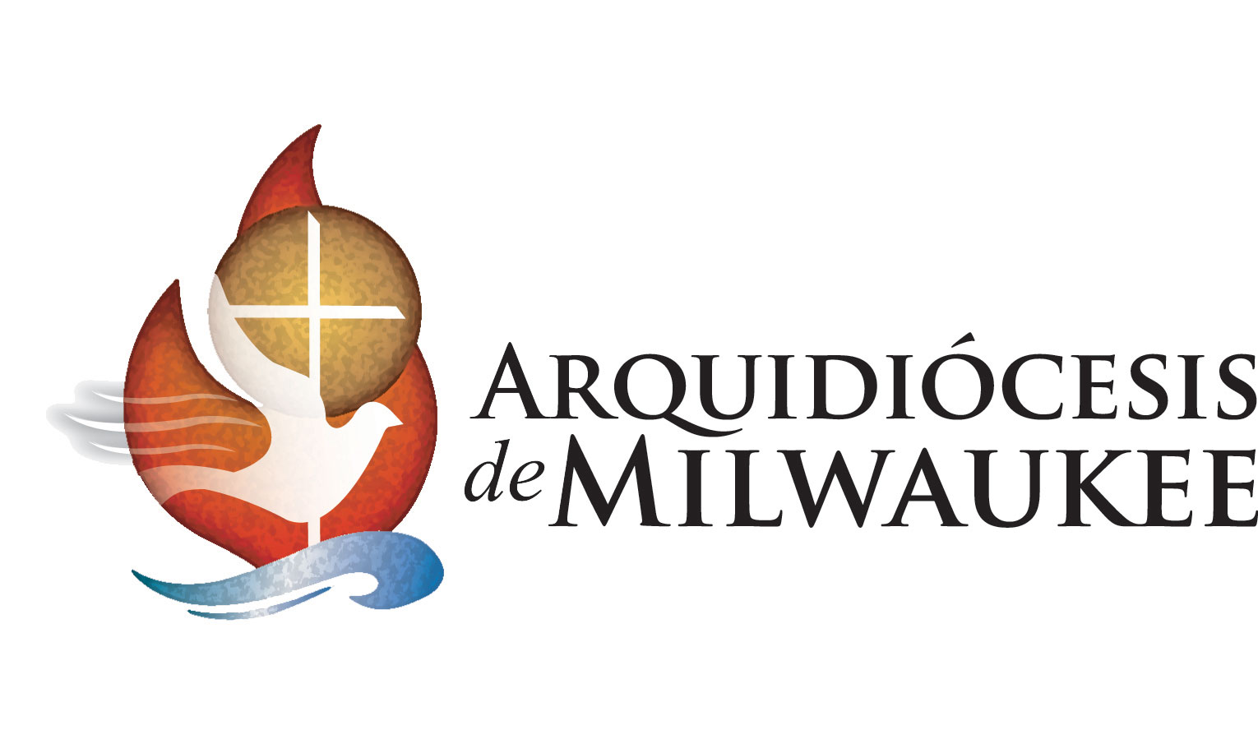

Estimado/a (Nombre del Confirmante)
Al aceptar el sacramento de la confirmación este año, estás recibiendo un don especial que Dios te pide cuidar. El don del Espíritu Santo siempre te guiará si tu corazón está abierto y te dará el valor para que vivas tu vida por Jesucristo. Este es verdaderamente un regalo, mejor que cualquier otro que puedas recibir en este día más especial de tu vida.
He llegado a conocer a los jóvenes que residen en la Arquidiócesis de Milwaukee, quienes me han conmovido por su pasión por la fe católica y el fuerte sentido del Espíritu Santo que mora entre ustedes. Durante tu preparación para este sacramento, espero que tu conocimiento de la fe haya aumentado aún más y que tu sentido de obligación cristiana se haya enriquecido.
Felicidades en tu confirmación y que Dios te bendiga abundantemente a través de todas las fases en tu jornada de fe.
En su nombre,

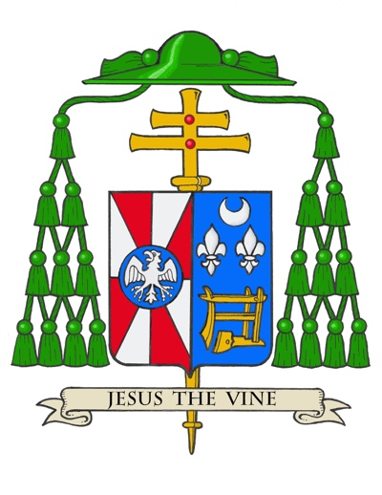
Reverendísimo Monseñor Jeffrey S. Grob
Arzobispo de Milwaukee

“Recibe el sello por la señal de la cruz y se
confirmado con el crisma de salvación, en el nombre
del Padre, Hijo y el Espíritu Santo.”
– Del Rito de la Confirmación

